***Методическая разработка открытого урока***

***«Приглашение в концертный зал».***

***Учитель музыки 1 категории «Многопрофильной школы -лицей» им А.С.Пушкина. Сухова Е.А***

**Тип урока**: Урок применения знаний, умений, навыков.

**Форма урока:** экскурсия

**Цель:** развитие ассоциативного образного мышления и художественного воображения детей, приобщение к ценностям музыкальной культуры

Образовательная – познакомить с частью творческой биографии великого русского композитора П.И. Чайковского, с его концертом для ф-но с оркестром № 1. Сообщение информации из истории становления жанра “концерт”.

Развивающая- творческих способностей, логического мышления. развитие вокально-хоровых

Воспитательная – формировать интерес к музыке, воспитывать детей в работе с коллективом, пробуждать любовь к классической музыке

**Методы:** фронтальный, контролирующий, кооперировано -групповой, наглядно- иллюстрированный и наглядно- слуховой.

**Оборудование:** мультимедийная установка, компьютер,

диски (с презентацией и минус песни) музыкальный центр, музыкальный инструмент (аккордеон ) билеты – карточки, бумажные нотки, нотный стан.

**Музыкальный,** медиа (художественный) и литературный материал

1.Учебник «Музыка» 5класс

2.Методическое пособие по музыке 5 класс

3.Авторский сборник Суховой Е.А «Музыкальные занимашки»

4. «Дорога добра»слова Ю. Энтина, муз М. Минкова

5.Авторская разминка Сухова Е.А

6.Сайт Фестиваль педагогических идей «Открытый урок»

**7**. Интернет сайт // tchaikov.ru

**Ход урока**

**I. Орг. (распевка- приветствие)**

Здравствуйте, девчонки!

Здравствуйте, мальчишки!

Здравствуйте гости!

А теперь все вместе

Здравствуйте!

Долгожданный дан звонок, начинается урок

Песни, звуки инструментов

Всё для вас всё для вас (дети)

Пожелаем всем удачи! 2раза повтор дети

За работу в добрый час! 2 раза

**ІІ. Подготовка к Объяснению нового материала.**

1. Сегодня урок музыки перенесет нас в концертный зал, где нас ждет прекрасная музыка и много интересного. А как можно попасть на концерт? Что нужно приобрести?. **(билеты )** Помощники, раздайте билеты. В нашем зрительном зале есть красная ложа и синяя ложа.. И вы получаете билеты красного и синего цвета. Итак, вы получили билеты

Как можно узнать, на какой концерт мы с вами попали? **(ответы детей посмотреть программу, афишу концерта).** Узнали ли вы, кто на афише? Чайковский? Что вы о нём знаете?

1. **Объяснение нового материала.** А что такое концерт? **Дети своими словами.**

**А знаете, что концерт имеет ещё одно значение, но для того, чтобы его понять - давайте просмотрим видеоотрывок.**

**Вопросы**

1.Кто исполнял это произведение

( ответы детей оркестр). Какой оркестр?

2.Кроме оркестра звучание, какого инструмента вы услышали?

**(рояль, фортепиано)**

**3.**Они всё время играли вместе или по очереди, как бы состязаясь?

**(Ответы детей )**

Правильно, ребята, это действительно музыкальное состязание или соревнование, которое называется концерт.

**(**Обратите внимание на ваш билет и **правило на билете)**

**Итак, мы прослушали Фрагмент Первого концерта П.И. Чайковского. (портрет Чайковского).** Русский композитор, дирижёр, педагог, музыкально-общественный деятель, музыкальный журналист, родился в семье горного инженера. 5 лет он начал играть на фортепиано, а через три года читал ноты и записывал свои музыкальные впечатления. По желанию родителей Чайковский учился в Училище правоведения, после чего был определен на службу в Министерство юстиции.А знаете ли вы, что, первый концерт для фортепиано с оркестром был написан в 1875 году. Первый исполнитель концерта был немецкий пианист Ганс Гвидо фон Бюлов. Первый концерт П. Чайковского известен музыкантам всего мира. Он очень любил свою Родину, любил народную музыку и часто он использовал ее в своих произведениях. Но не только музыку русского народа любил. В музыке Первого концерта Чайковский использовал украинские народные темы: напев лирников, услышанный им на Украине. В финале концерта, он использовал украинскую песню “Выйди, выйди, Иваньку.”

**III. Творческое применение знаний и умений.**

**Итак, мы выяснили, что концерт это состязание. И давайте такое же состязание устроим на уроке.**

Те, у кого красные билеты сядьте на правую сторону, у кого синие - на левую сторону.

Начнем наше состязания с разминки и продолжим конкурсами.

(за каждый правильный ответ команда получит нотку)

Загадаю вам, ребятки

Музыкальные загадки

Отгадаешь - не зевай

Сразу руку поднимай!

1.Я стою на трёх ногах,

Ноги в чёрных сапогах.

Зубы белые, педаль.

Как зовут меня? (Рояль)

2.Деревянные подружки

Пляшут на его макушке,

Бьют его, а он гремит —

В ногу всем шагать велит. (Барабан)

3.Все мы очень любим слушать

Как поёт у нас Тамара,

И в руках её послушна

Шестиструнная… (Гитара)

4.Треугольная доска,

А на ней три волоска.

Волосок

тонкий,

Голосок

звонкий. (Балалайка)

**1.«Найди лишнее слово»**

А.Барабан, баян, балалайка, бубен, **арфа**

Б. ария, хор, **акын,** дирижёр, увертюра

В. «Гаянэ», «Щелкунчик», «Спящая красавица», «Лебединое озеро», **«Снегурочка» (**опера)

Г.**Валторна,** флейта, фагот, кларнет, гобой.

**2. Найди и назови только музыкальные картинки**

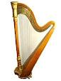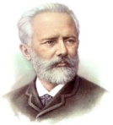45.gif



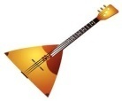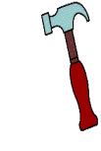

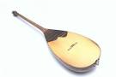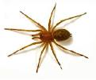

**180px-Бемоль**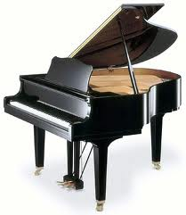

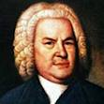

**3 . Музыкальные слова. (По первым буквам картинок составьте слова)**

**Из первых букв названия каждой картинки составь слова.**

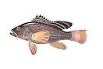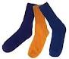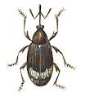**1. Род, вид музыкального произведения.**

**Жук апельсин носки рыба (жанр)**

**2. Популярное вокальное произведение (песня)**



**3.Вокальное произведение для пения без слов.(вокализ)**

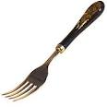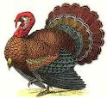

**4.Музыкальное произведение для солирующего инструмента и оркестра. (концерт)**

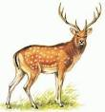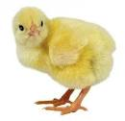

**4.Собери по цветам названия опер Чайковского.**

**(«Черевички», «Мазепа», «Пиковая дама», «Чародейка»)**

Вот такие состязания были и у нас.

Вот музыки закончился урок

Давайте подведём его итог

Вы все, друзья, сегодня постарались

С заданиями дружно вы справлялись

И ваше я старание ценю

И вам за всё спасибо говорю.

**VI. Подведение итога (Давайте посчитаем у кого сколько ноток )**

Несмотря на то, что у нас есть победители и проигравшие, пусть такие состязания служат только сплочению дружбе и добру. И давайте мы с вами исполним песню, которая так и называется.

**Исполнение песни «Дружба»**

Хочу поблагодарить всех вас за участие, внимание, проявленное творчество и хорошее настроение. Очень надеюсь, что впереди у вас ещё множество прекрасных минут и часов от встречи с музыкой. А гостям желаю здоровья и творческих успехов в работе.

От души благодарю всех за внимание

И прощаясь, говорю вам до свидания!

**V.Рефлексия**

На память вам я хочу подарить свой сборник «Музыкальные занимашки», в котором вы найдете много интересных заданий относящиеся к музыке.

А сейчас я хочу узнать, с каким вы настроением уходите сегодня с урока искусства? Если вам урок понравился, поставьте на нотный стан красную нотку, если чувствуете неудовлетворение – зелёную нотку. До свидания!